TÀRRACO

1. Respon aquestes preguntes:

a) Com neix Tàrraco ?

b) Com s'anomenà Tàrraco, quan J. Cèsar va vèncer els pompeians ?

c) Quants anys Tàrraco va ser capital de l'imperi romà ? Quins ? Quin emperador hi havia ?

2. Escriu el nom que correspon a cadascuna d’aquestes construccions romanes de Tàrraco.
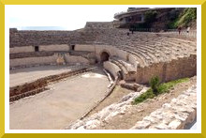 | 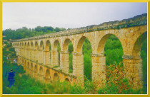 | 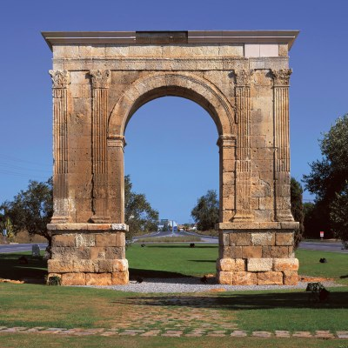 | 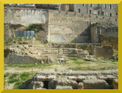
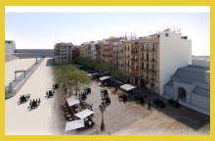 | 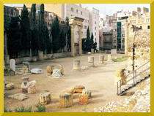 | 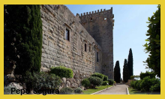 | 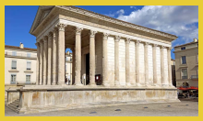

3. Relaciona cada construcció amb la funció que li corresponia. Fes-ho escrivint escrivint el número de la construcció a la columna de les funcions.

CONSTRUCCIONS |  |  | FUNCIONS
1 | FÒRUM DE LA PROVÍNCIA |  |  | Recinte dedicat al culte.
2 | FÒRUM LOCAL |  |  | Protegia Tàrraco per tots els costats.
3 | TEATRE |  | 1 | Zona oficial de la província. S’hi rebien els notables de la província.
4 | TEMPLE |  |  | S’hi feien espectacles i també eren indrets de prestigi i propaganda política i religiosa dels governants.
5 | AQÜEDUCTE |  |  | Es dedicava a curses d’aurigues.
6 | AMFITEATRE |  |  | S’hi feien lluites de i amb animals
7 | TEMPLE |  |  | Era el lloc més animat de la ciutat: s’hi feia el mercat i espectacles, era tribuna de poetes i polítics, s’hi elegien els magistrats. També s’hi feien execucions, sacrificis, discursos i processons.
8 | MURALLES |  |  | És un arc honorífic dedicat a l'emperador August.
9 | ARC de BERÀ |  |  | És un pont romà que duia aigua del riu Francolí a l'antiga ciutat de Tàrraco.

4. Observa el mapa i escriu a la taula de sota quina construcció correspon a cadascun dels números que hi apareixen.
AJUDA : https://www.tarragonaturisme.cat/ca/rutes/ruta-romana
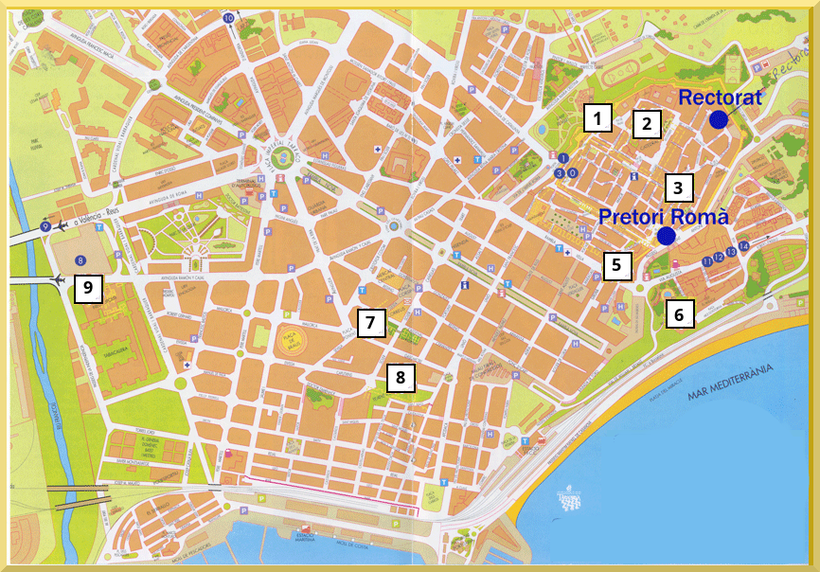

1
2
3
5
6
7
8
9

